GDD Casse Brique

Contents
Étape 1 Le concept 2
Étape 2 Le principe 2
Étape 3 — L'Identité Visuelle et Sonore 2
Étape 4 — La Core Loop et Meta Loop 4
La Core Loop 4
La Meta Loop 4
Étape 5 Les Mécaniques (et règles de jeu) 5
Étape 6 — Le MVP 6
Étape 7 — Les États du jeu (State Machine) 6
Étape 8 — Les Entités 7
Liste des entités : 7
Étape 9 Les niveaux / progression 8
Étape 10 — La Maquette UI (Wireframe) 8
Étape 11 L’UX, affiné l’engagement 9

Étape 1— Le concept

"Earth Escape est un casse brique où le joueur contrôle une raquette pour détruire toutes les briques de différentes résistances, en évitant que la balle ne tombe, avec des bonus qui modifient manière de jouer."

Étape 2 — Le principe

- Qui joue ? -> grand publique, difficulté variable, vocabulaire simple et peu technique
- Casual ou hardcore ? -> Plutôt casual
- Feeling souhaitez ? -> Plutôt détente, courbe de difficulté croissante
- Seul ou en compétition ? -> Seul mais avec un enregistrement des meilleurs scores
- Durée de sessions typique ? -> Plutôt courte : ~2 min / niveau
Pour résumer, le jeu vise une catégorie toute publique, avec une courbe de difficulté progressive en fonction des niveaux, un jeu solo avec un enregistrement des scores précédents et du meilleur score.
L’histoire : Après un séisme qui a créé un trou jusqu’au centre de la Terre qui c’est boucher par la suite, un humain doit remonter à la surface pour retrouver sa famille pour arriver à ses fins, il creuse un trou au niveau de chaque couche de la Terre.

Étape 3 — L'Identité Visuelle et Sonore

Thème narratif : La terre
Style graphique : carré de couleur
Palette de couleur
s : Tous les couleurs en fonction du niveau de la terre en fonction d'où on se trouve
Ambiance sonore : bruit de rebond pour la balle
Références visuelles : Idle Miner Tycoon
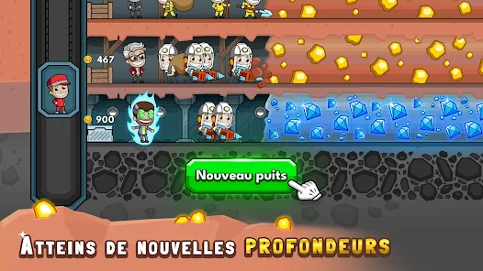
Couche terrestre
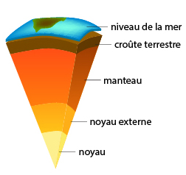

Étape 4 — La Core Loop et Meta Loop

La Core Loop
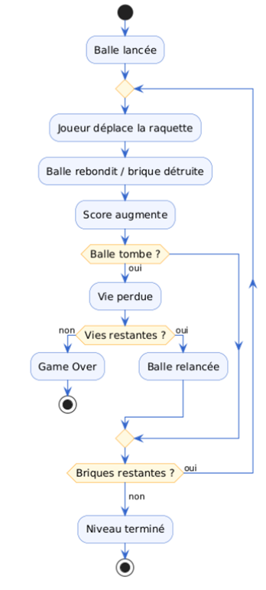

La Meta Loop
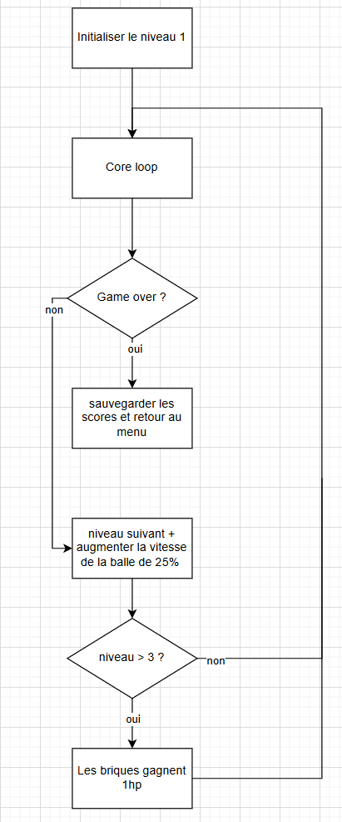

Étape 5 — Les Mécaniques (et règles de jeu)

Règles de déplacement : bouge de gauche à droite en fonction des input du joueur ( flèches du clavier
Règles de collision : quand la balle touche un objet elle rebondit, si c’est une brique ça vie diminue de 1pt
Règles de score : 10pt/brique 100pt/niveau fini
Règles de fin de partie : toute les briques sont cassés ( win ) ou les vies sont épuisées (loose)
Règles de bonus/malus : Sur certaine brique il y a des bonus (score X2 pendant 10sec, bille X2 dégât pendant 5sec bonus de 10/20/30 pt) qui « tombent » pendant le niveau, et des malus (aucune brique ne rapporte de point pendant 5sec, la bille va 1,5x plus vite, raquette qui se réduit de taille), même principe que les bonus, les malus « tombent ».

Condition | Description | Déclencheur
Win | Le joueur reussi le niveau | Toutes les briques du niveau sont detruites
Final win | Fin du jeu | Le joueur fini tous les niveaux
Lose | Perte d'une vie | La balle touche le bas de l'écrans sous la raquette
Game Over | Fin | Le joueur n'a plus de vie ( 3 vie/niveau )

Étape 6 — Le MVP
Priorité | Feature | Obligatoire pour rendu
Indispensable | Une palette qui bouge de gauche à droite  Une balle qui bouge et rebondit  Des briques qui peuvent être casser | Oui
Indispensable | Le système de victoire défaite | Oui
Devrait avoir | Différents niveaux qui s’enchainent | Idéalement
Peux avoir | Différent type de briques | Idéalement
Peux avoir | Des power up | Idéalement
Peux avoir | Des mallus | Idéalement
Peux avoir | Un système de sauvegarde de score | Non

Étape 7 — Les États du jeu (State Machine)

Les différents états :
- Menu
- In_Game
- Victoire
- Défaite
- Pause
Schéma :

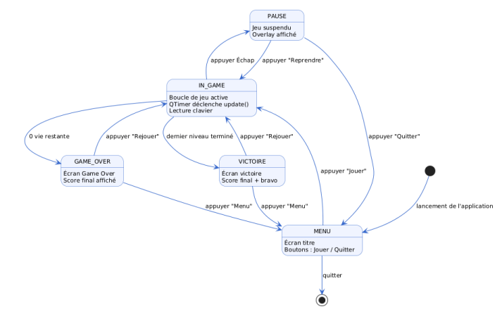

Étape 8 — Les Entités

Liste des entités :
Entité | Propriété | Comportement
La Raquette | A 25% de la hauteur de l’écran(H) en bas  Départ au centre  15% de l’écran(W) en longueur | Bouge de gauche à droite en fonction de l’input du joueur
La Balle | Apparait 25px au-dessus de la raquette  Fait 4% de la largeur de l’écran(W)  Forme ronde | Se déplace à une vitesse constante qui augmente au fur et à mesure des niveau et rebondie quand elle touche quelque chose
Les Briques | Apparait dans les 40% haut de l’écran(H)  Fait 10% de l’écran(W) de long et 10% de l’écran(H) en large  A un certain nombre de hp  Perds 1hp quand la balle la touche | Reste immobiles et disparaissent quand elles n’ont plus d’HP  Ont des chances de dropper des power up (10%) ou mallus (10%)
Les Power up / mallus | Apparaissent quand une brique est cassée  Fait 5% de la largeur de l’écran(W)  Forme ronde | Peuvent apparaissent quand une brique est cassée et tombent vers le bas  Si la barre le touche il affecte le joueur

Étape 9 — Les niveaux / progression
Les niveaux sont construits de manière progression, la difficulté est croissante
Niveau 1 : Centre de la terre (Pierre en fusion, couleur très clair)
Niveau 2 : Manteau (Pierre refroidie, couleurs rougeâtres)
Niveau 3 : Surface de la Terre (Eau, Terre, couleur bleu et vert
Variable | Niveau 1 | Niveau 2 | Niveau 3
Vitesse de la balle | 5px/frame | 6px/frame | 7px/frame
Nombre de brique | 20 | 35 | 50
Brique double vie | 0 | 5 | 15
Vitesse max raquette | 8 px/frame | 8px/frame | 7px/frame

Étape 10 — La Maquette UI (Wireframe)

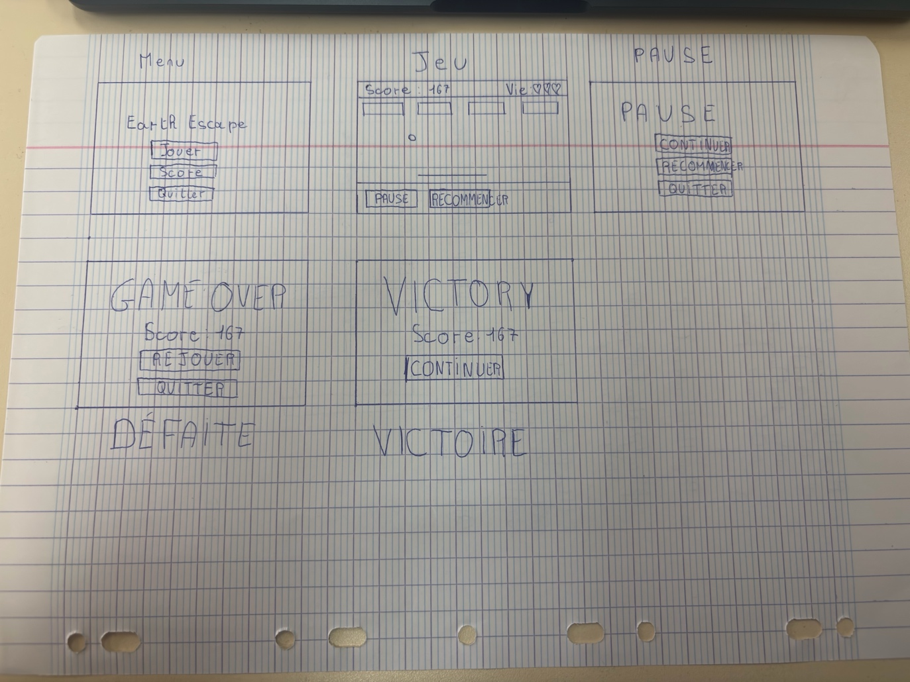

Étape 11 — L’UX, affiné l’engagement
Meilleur score : Le joueur se challenge lui-même → High score affiché en permanence

Just one more try : La partie courte donne envie de recommencer

